台東 美麗灣事件

撰寫人：２年９班 鄭承恩
指導老師：古春玲老師、陳來福校長

目錄
壹、前言
一、研究動機
二、研究目的
三、研究方式
貳、緒論
一、美麗灣事件的起源
二、事件關係人
三、事件的發生與經過
四、優缺點分析
五、社區居民的觀點
參、結論
一、我的觀點
二、我的心得

壹、前言：
- 研究動機：
近年來，美麗灣事件一直是台東無法解決的問題。有很多的因素：社區居民的反對、阿美族傳統領域的侵占、環境評估等……這些問題，需要政府的努力、與財團之間的用心，才能使美麗灣事件落幕。從2003年開始到如今已過了13年還無法解決這些問題。希望美麗灣事件不要成為台北大巨蛋的翻版。美麗灣事件不只是當地居民要關注的事，也是身為台東人的我們，一同重視、關心的事情、所以才提出此問題研究。

- 研究目的：
（一）讓大家了解美麗灣整個事件的來龍去脈。
（二）了解美麗灣事件對台東的影響（優缺點分析）。
（三）提供美麗灣事件未來走向之建議。

- 研究方式：
（一）以網路上的資料為主。
（二）參閱一些有關美麗灣事件的報導。
（三）以訪問當地社區居民看法為輔。

貳、緒論

一、美麗灣事件的起源：
２００３年德安開發向台東縣政府提出「杉原海水浴場投資案」，以BOT的方式來經營，德安開發再以轉投資開發方式成立了美麗灣度假股份有限公司。當初欲設置主題餐飲區與海水域場區，並建議設定地上權50年。最初目的是促進當地區民的就業機會，所以政府同意此BOT案。但由於台東縣政府違法發出建照，台東縣政府又故意迴避環境評估。2007年的5月環保團體向環保署舉發美麗灣違反環評規定。

二、事件關係人：
政府：台東縣政府（現任與前任縣長）、環保署
財團：美麗灣度假有限股份公司、德安開發（黃春發董事長）
民間團體：環保團體、社區居民、原住民團體

三、事件的發生與經過：
起初，德安開發向政府提出ＢＯＴ案，以增進台東的觀光發展與社區就業機會為由，在杉原海水域場蓋渡假村。但當時故意迴避環評，所以遭到法院多次判決環境影響評估程序與建照發放皆屬違法，但台東縣政府仍發建照給美麗灣有限股份公司，讓他們在地方政府的包庇下完成美麗灣建設。
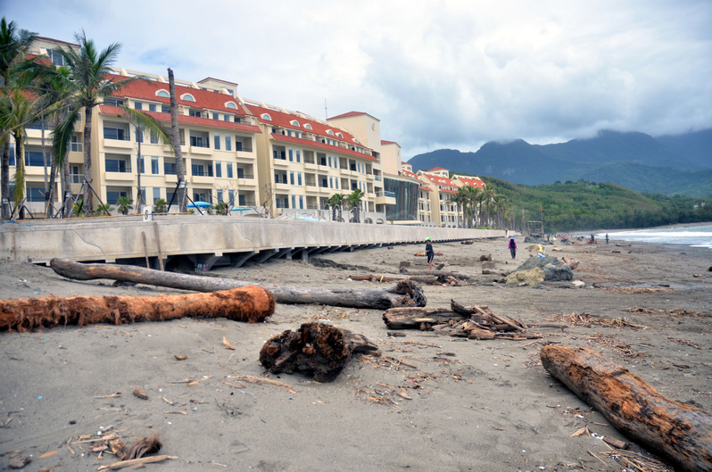
圖片來源：http://www.epochtimes.com/b5/13/9/24/n3971424.htm

- 優缺點分析：

優點：美麗灣事件對於台東縣居民來說，能增進台東的觀光發展與當地居民的就業機會。
缺點：破壞當地的環境生態，影響到原住民阿美族的傳統領地。商人與政府的違法勾當，都說是促進觀光並增加就業機會，但實際上都把錢放入自己的口袋，而當地居民根本沒有得到很好的工作保障。

五、社區居民的觀點：
當地社區的居民有部分表示支持美麗灣事件，但也有些設居的居民表示反對。支持美麗灣事件的居民因為能夠增進社居的觀光與就業機會，並不會造成甚麼很大的影響。而反對的居民因為會破壞當地的生態並因為觀光客的到來，而打亂了當地的生活。也可能因為人變多，造成更多的垃圾對環境也是很大的負擔之一。美麗灣事件對當地部落的衝擊真的很大，很多反對的聲音出現，他們要的不是金錢，而是對原住民的尊重與認同，才是當地部落原住民的心聲！
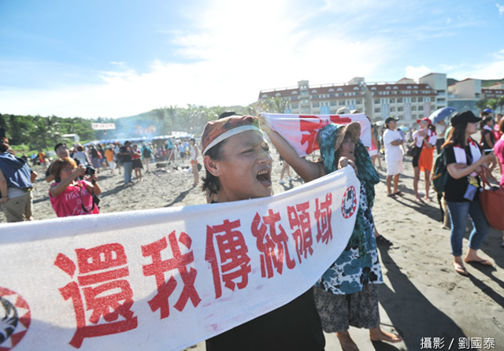
圖盼來源：http://opinion.cw.com.tw/blog/profile/37/article/2039

參、結論
這次的專題製作課程讓我學到很多關於原住民土地及法律相關問題。也看見了現今政府之弊案。在台灣有很多的地方政府及官員會因為收了財團的錢就一切都OK，這真是台灣政治界的一塊黑點。這次研究的主題美麗灣事件對台東人來說真的非常嚴重，現在荒廢在杉原海水浴場以後的拆除作業各項費用還是由台東人民吸收，加上現在台東縣政府面臨了財務方面的問題，會不會變成第二個苗栗縣也很有可能。

對於美麗灣事件，我個人認為中央政府未嚴格監督地方政府之作為，且地方政府更不應該因為利益而接納了大財團的錢。台東縣政府應該重視台東原有的風景，而不是靠觀光業讓台東的經濟起飛，要以不破壞生態為基礎，讓台東成為台灣美麗的後花園又能夠讓台東的經濟好轉，這些都是政府與人民共同努力的目標。

研究心得：
在這次專題製作的過程中，讓我深深的體會到原來專題製作並不是想像中的那麼容易。遇到了很多困難，像是要前往當地攝影，卻遇到了交通問題。在訪問居民的過程中也不是那麼的順利等......儘管遇到了很多不便之處，我還是學到了很多事情，很感謝老師們的教導。

參考資料：
  - https://zh.wikipedia.org/wiki/%E7%BE%8E%E9%BA%97%E7%81%A3%E6%B8%A1%E5%81%87%E6%9D%91%E7%88%AD%E8%AD%B0

